1. Schularbeit BT

Melden Sie sich als Schularbeiten-User an:
Username ist der PC-Name (also z.B. PC30906), kein Passwort.

Bitte richten Sie die Seite ein:
- Lassen Sie rechts 5 cm Rand;
- Geben Sie Ihren Namen und Ihre Klasse in die Kopfzeile ein;
- Schreiben Sie mit doppeltem Zeilenabstand (Zeilenabstand 2).

Lassen Sie die Wörter zählen und geben Sie die Wörteranzahl am Ende der Arbeit an.

Viel Glück!

- Wählen Sie Thema 1 oder 2. In jedem Thema sind zwei Texte zu verfassen (Länge insgesamt ca. 400 Wörter).
- Bearbeiten Sie den Grammatikteil!

- Berichtende Texte
Sie finden unten einige Diagramme zu den PISA-Ergebnissen in Österreich.
Setzen Sie sie um in einen
- Sachbericht und in einen
- Kommentar.
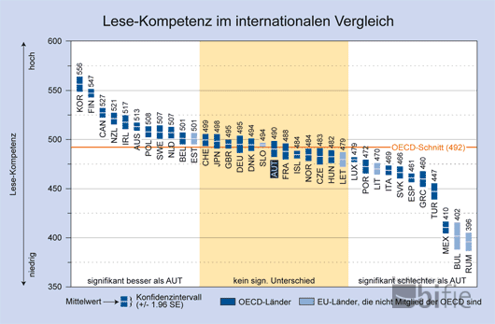

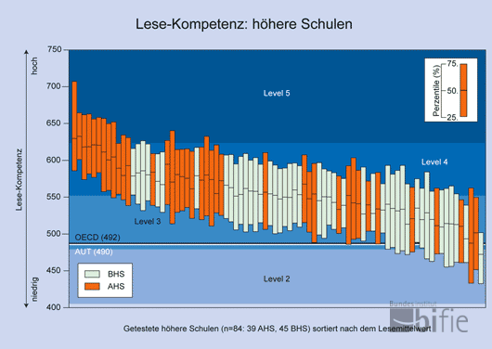

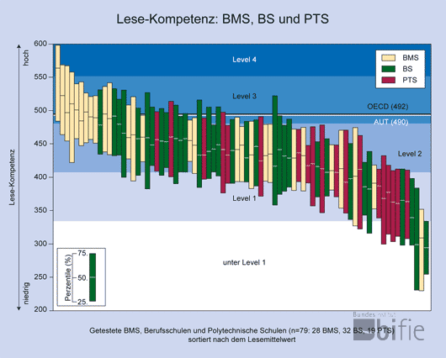

(Quelle: http://www.bifie.at/buch/322/3/4 vom 19.12.2010)

- Erzählende Texte
Geben Sie folgender Geschichte einen Titel,
- setzen Sie sie fort und
- erzählen Sie sie vom Standpunkt der Frau, die ihren Mann verlassen hat.
Der Tag hatte schlecht begonnen.
Der Platz neben mir im Bett war leer. Das Haus war leer, und als ich in der Garage nachschaute, stellte ich fest: auch diese war leer. Nur der Hund saß vor der Eingangstür im metertiefen Schnee und jaulte erbärmlich. … …

Grammatikteil

Geben Sie im folgenden Satz die Satzglieder an und finden Sie die zwei Fehler!

Ich weiß, dass gefällt dir heute wirklich mir aber nicht.

Viel Erfolg!

© Karzel SDiagrammeUmsetzen.docx

